Отчет о проделанной работе
библиотекаря МБОУ « Иштуганская СОШ» Сабинского района РТ Ивановой Светланы Вениаминовны
за 2022-23 учебный год
- Общие сведения о библиотеке.

Работа школьной библиотеки была построена согласно плану работы библиотеки и общешкольного плана, утвержденный директором МБОУ «Иштуганская СОШ».

Основными направлениями деятельности библиотеки являются:

- Формирование и удовлетворение потребностей учащихся и педагогов в интеллектуальном и духовном росте, самопознании и самообразовании; приобщение детей к чтению, к мировой и национальной культуре; пропаганда ценности чтения и книги;
- Содействие учебно-воспитательному процессу и самообразованию путем библиотечного и информационно-библиографического обслуживания учащихся, педагогов;
- Формирование высоконравственной, физически здоровой, творчески мыслящей личности способной в дальнейшем участвовать в развитии общества, обладающей прочными знаниями по профильным дисциплинам;
- Формирование и сохранение духовной культуры, экологической культуры современных школьников;
- Воспитание культурного и гражданского самосознания;
- Формирование комфортной библиотечной среды.
Для реализации этих задач библиотека комплектует универсальный фонд учебными, художественными, справочными, методическими документами на традиционных и нетрадиционных носителях информации, проводит индивидуальную и массовую работу с читателями.
Количественная характеристика читателей
Всего читателей –94 чел.
Из них:
Учащихся - 68
Учителя школы – 22
Другие - 4
Читателями библиотеки являются учащиеся и сотрудники школы.
Изучение читательских формуляров 1 классов показал, что 34 % учащихся записаны в библиотеку и читают художественную и программную литературу.
В библиотеке систематически ведется «Дневник библиотеки», в котором учитываются сведения о количестве и составе читателей по группам, об объеме выданных изданий.
4). Объем библиотечного фонда:
Книжный фонд библиотеки составляет - 5567 экземпляров. Основной фонд библиотеки - это художественная, научно-популярная, методическая, справочная литература;
учебников – 2781 экземпляра.

Книги в библиотеке расставлены соответственно технологии работы школьной библиотеки: по библиотечной классификации, по возрасту учащихся, отдельно расположена методическая литература, подписные издания, справочно-библиографические издания.
В библиотеке имеется и тематическая расстановка книг:
«Это мешает нам жить»;
«Зная о правах, помни об обязанностях»;
«Природа наша мать, надо ее оберегать»;
«Вам, родители!»;
«За страницами твоего учебника»;
«Искусство быть читателем»;
«К нему не зарастет народная тропа!»;
«Что за прелесть эти сказки!»;
«Экстремизму нет».
Для обеспечения учета при работе с основным фондом ведется следующая документация:
- Книга суммарного учета основного фонда;
- Инвентарная книга;
- Журнал учета изданий, не подлежащей записи в инвентарную книгу;
- Журнал учета книг, принятых от читателей взамен утерянных;
- Акты:
- на списание устаревшей литературы;
- на литературу, переданную в дар;
- Накладные на книги;
- Каталоги и картотеки.
Для обеспечения учета при работе с учебным фондом ведется следующая документация:
- Книга суммарного учета учебного фонда;
- Каталог учебников;
- Накладные на учебники;
- Акты на списание учебников;
- Журнал выдачи учебников по классам.
III. Работа по пропаганде библиотечно-библиографических знаний. Справочно-библиографическая работа
1. В библиотеке имеется справочно-библиографический аппарат (СБА) с учетом возрастных особенностей пользователей (каталоги, картотеки, рекомендательные списки)
-«Рассказы о животных»,
-«Стихи на русском языке»,
-Любить природу, значит любить Родину»,
-«Что за прелесть , эти сказки»,
-«Это мешает нам жить»,
-«Путь к себе»,
-«Земля и космос»,
- «Родной край»;
-«Мир-природа-жизнь».
2. Для ознакомления пользователей с минимумом библиотечно-библиографических знаний проводятся библиотечные уроки, которые включают: знакомство с правилами пользования библиотекой, знакомство с расстановкой фонда, приемы работы с каталогом, ознакомление со структурой и оформлением книги, овладение навыками работы со справочными изданиями. Библиотечные уроки, по мере возможности, проводились с использованием презентаций.
«Поговорим о книге» 1 классы

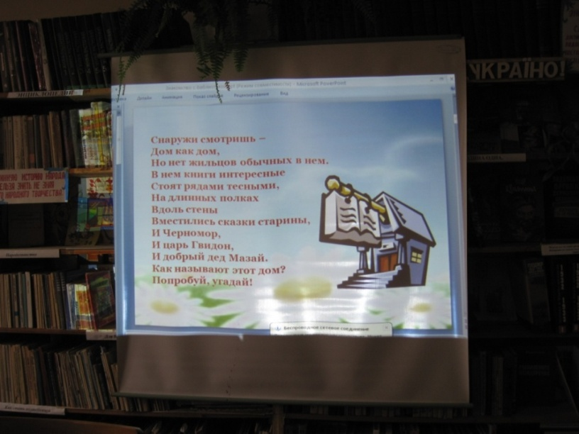

Экскурсии в библиотеку
«Знакомство с библиотекой»
1 классы

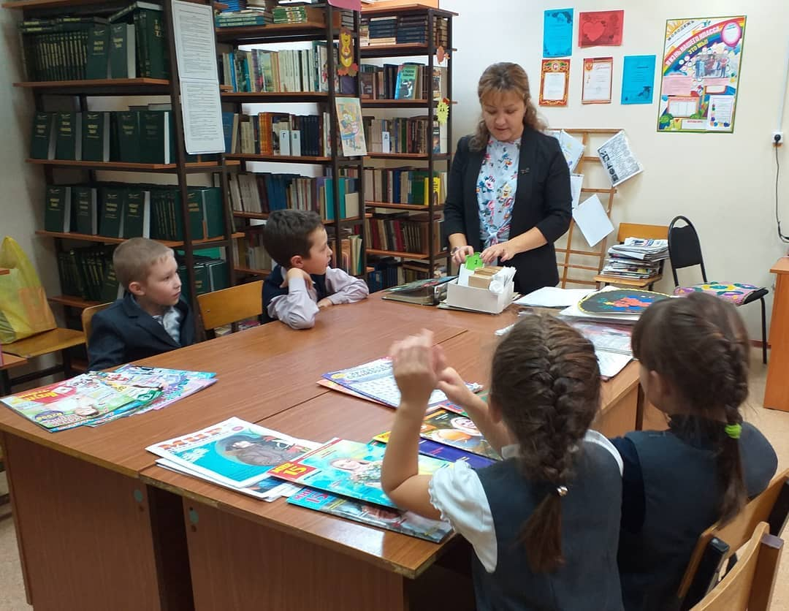

«Эти книги знают все» 3 классы

«Культурный дневник школьника» 4 классы

- 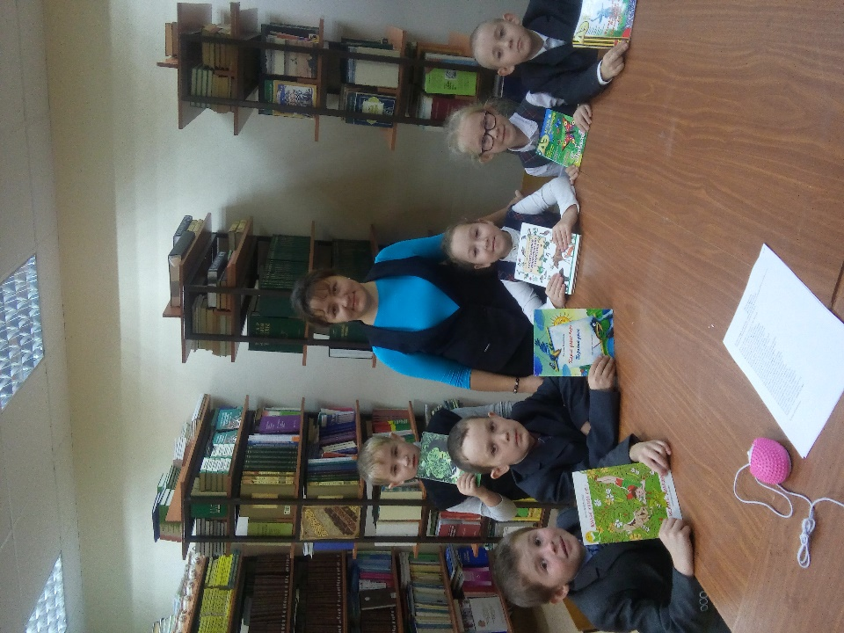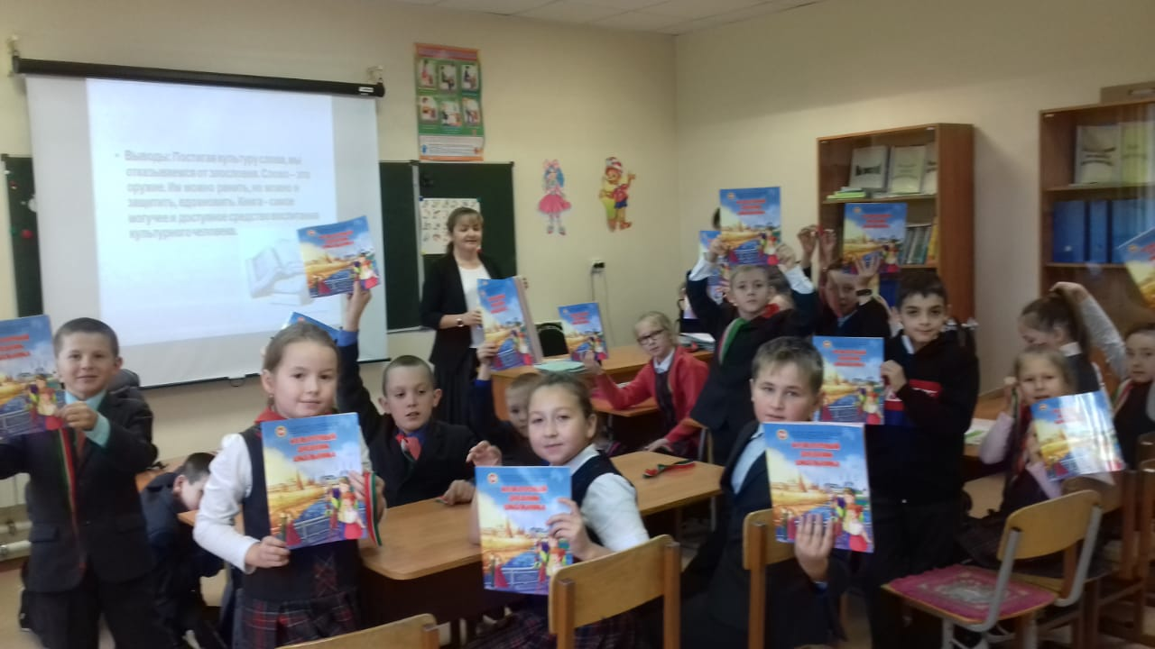

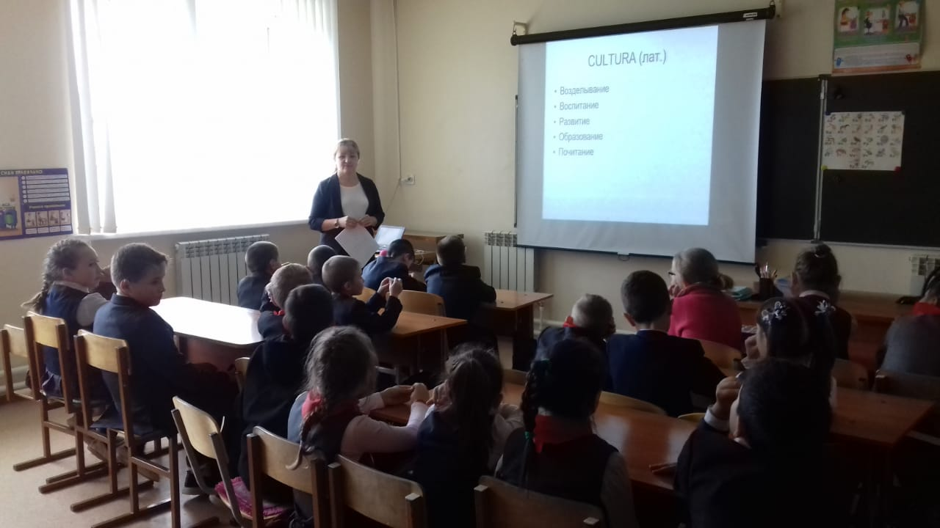

«Уважайте бабушек, уважайте дедушек» 5 класс
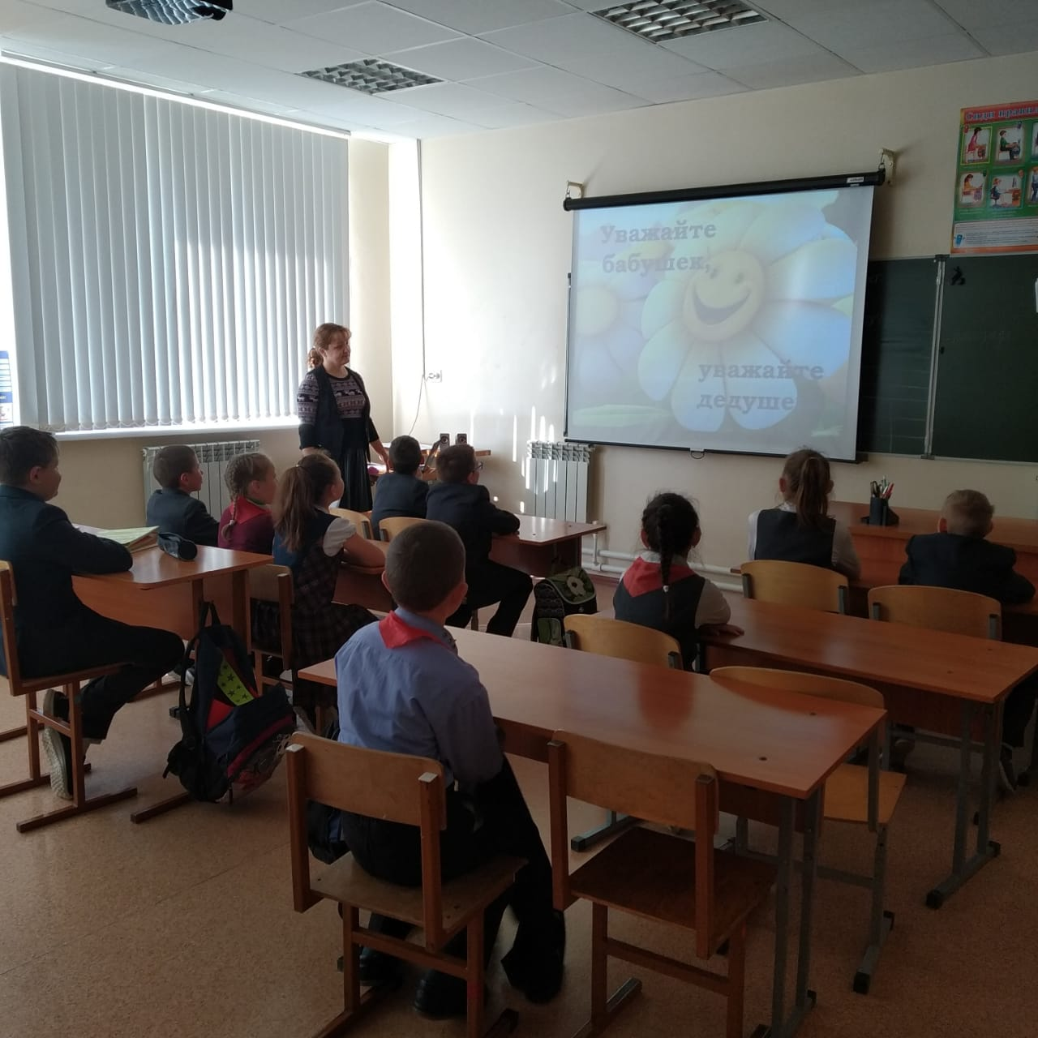

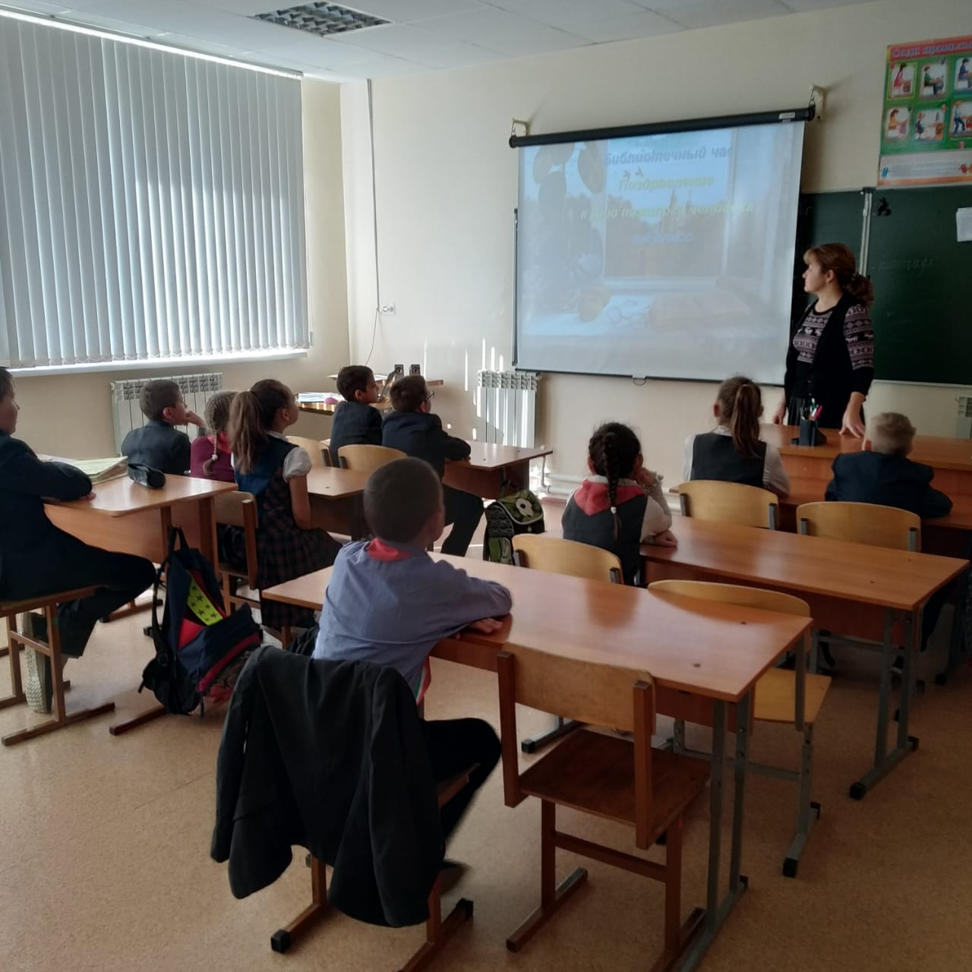

«Словари наши помощники, квест-игра» 5-8 классы

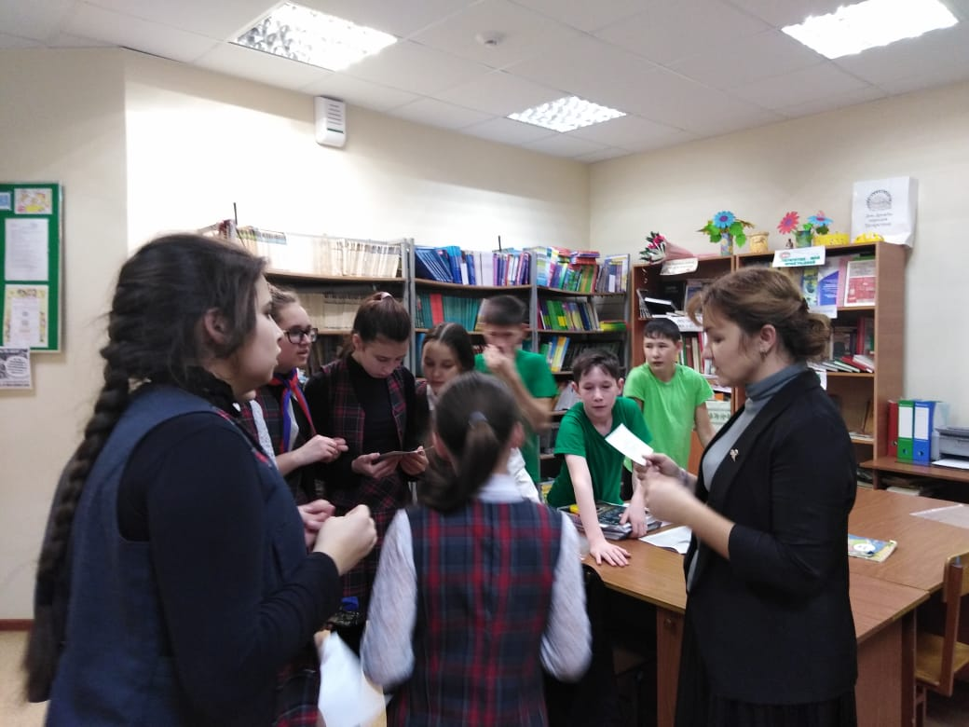

Общешкольное мероприятие «Прощай азбука» так же на этом празднике рассказали об образовании азбуки, про жизнь Кирила и Мифодия

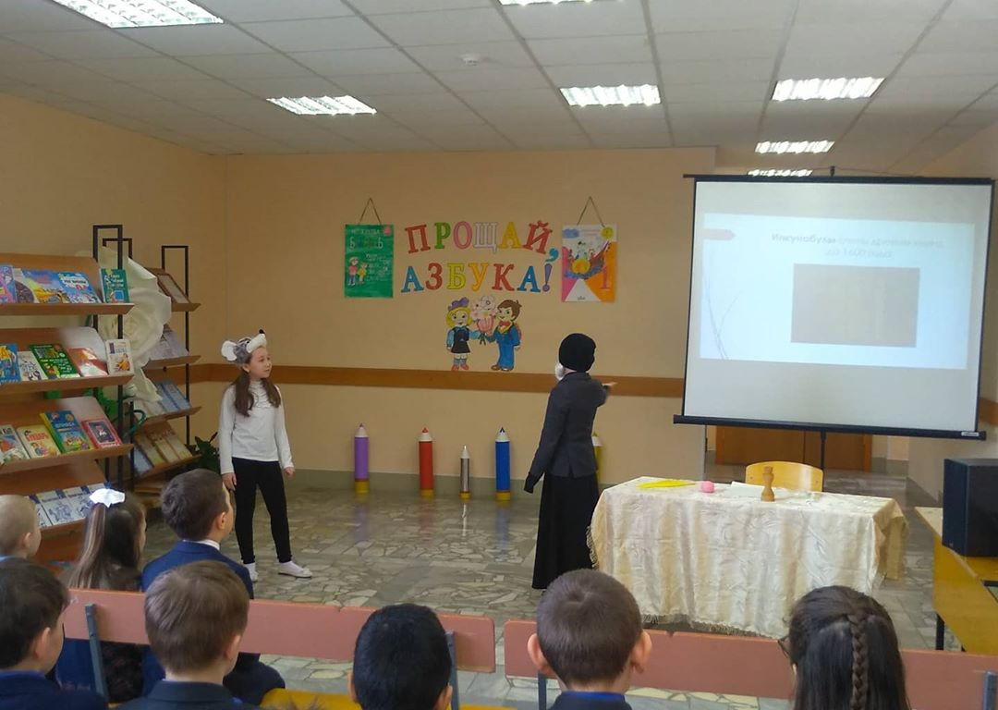

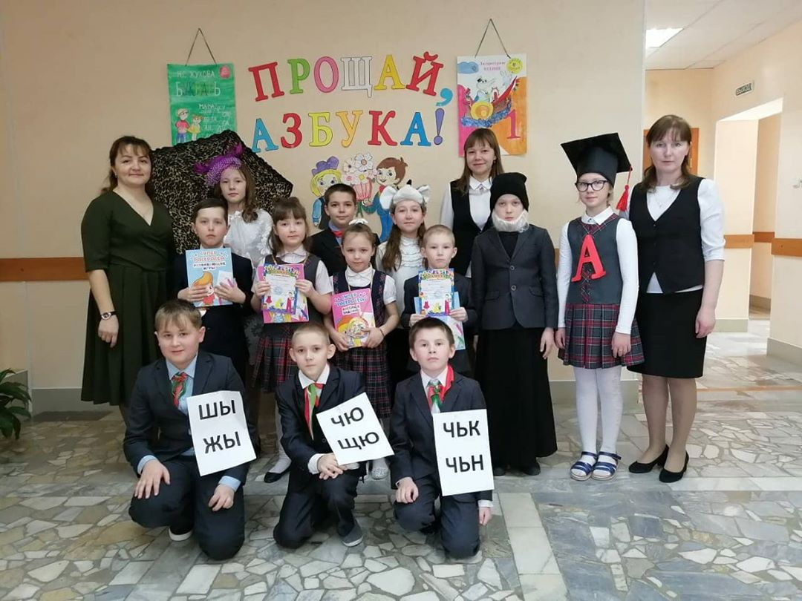

Международный день дарения книг -14 февраля
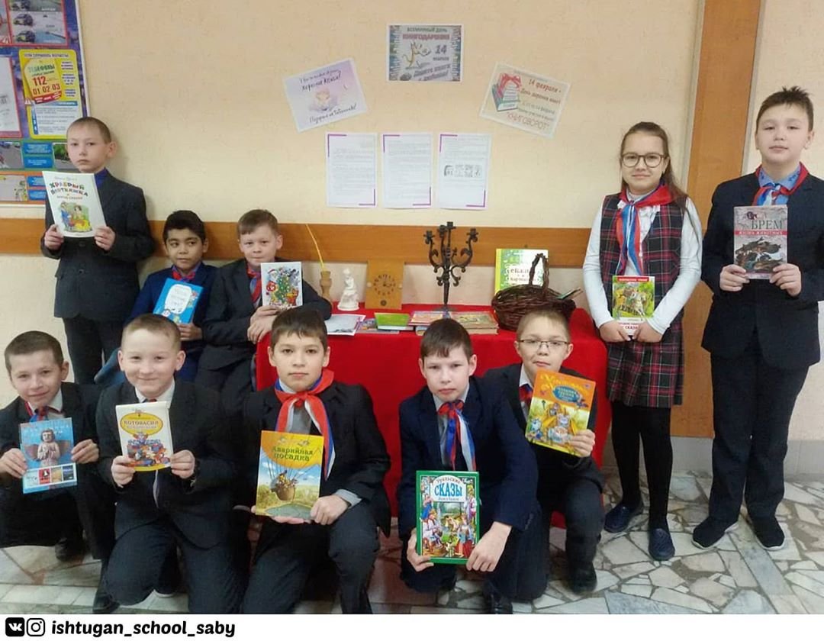
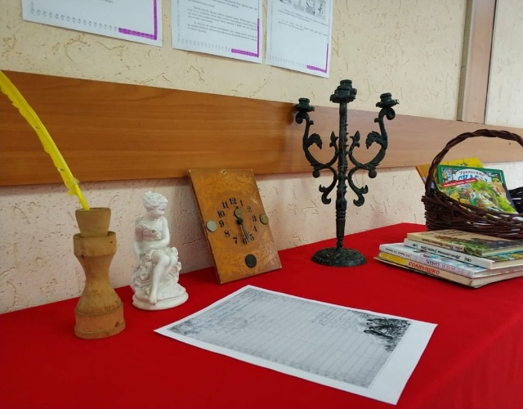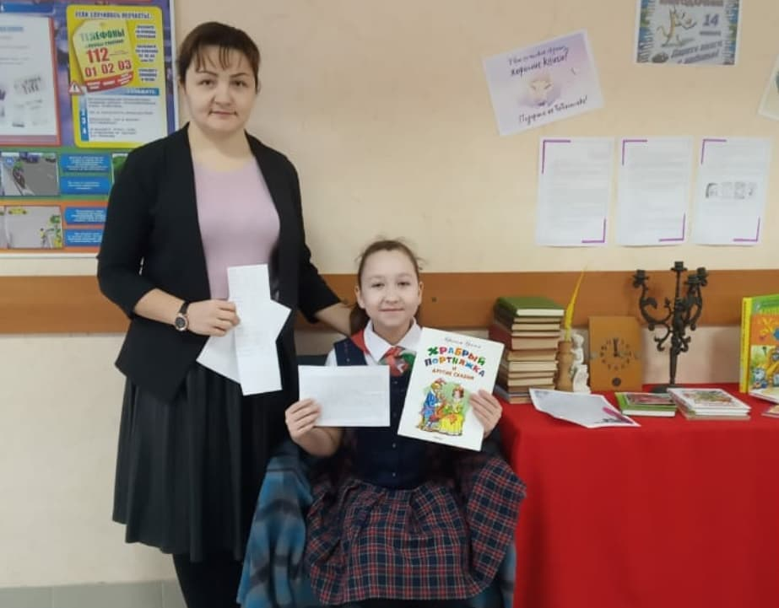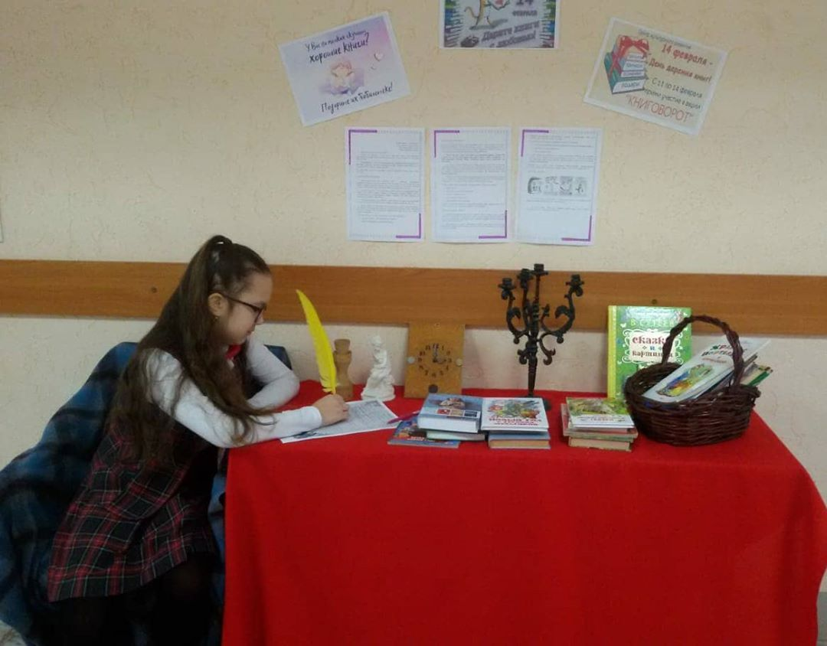

Тематические выставки
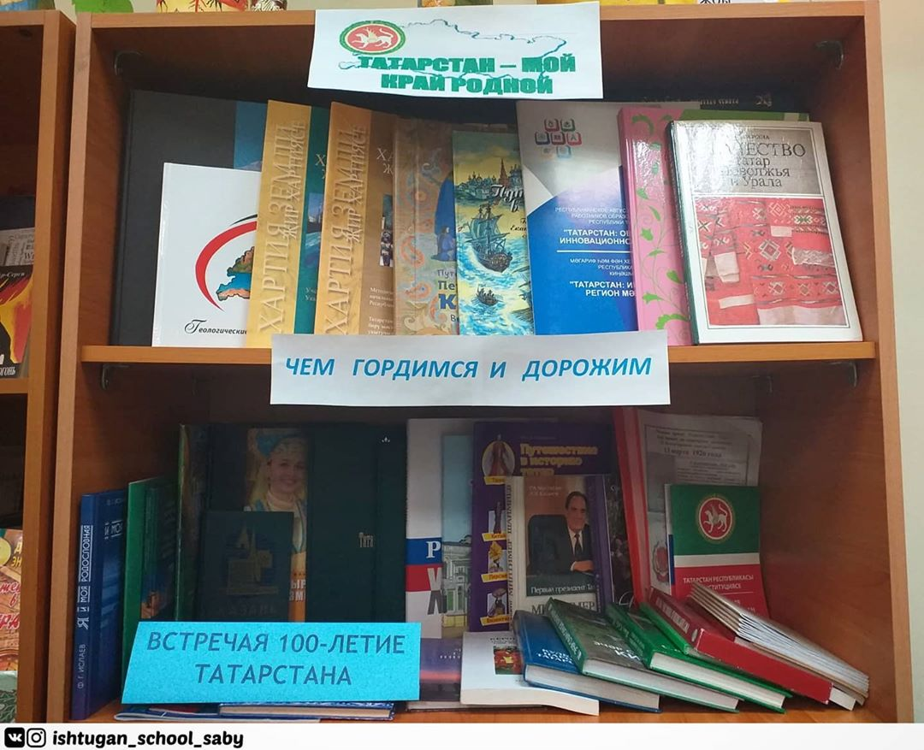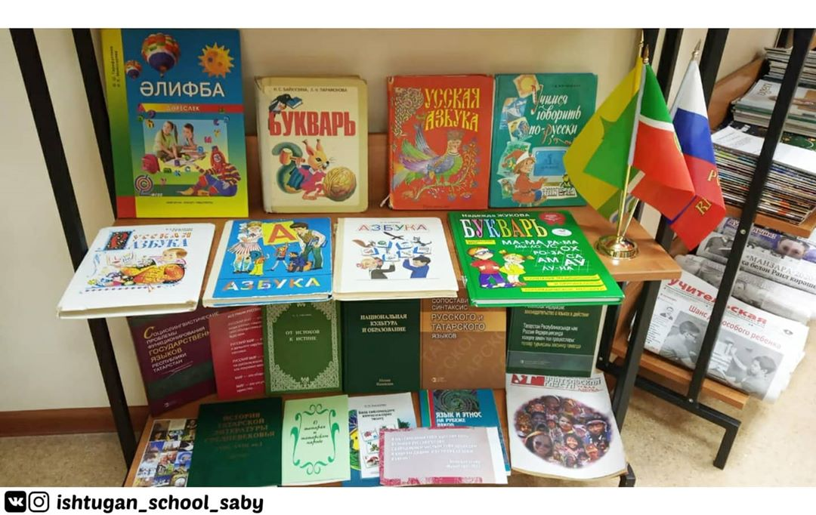

Так мы ждали День Победы…
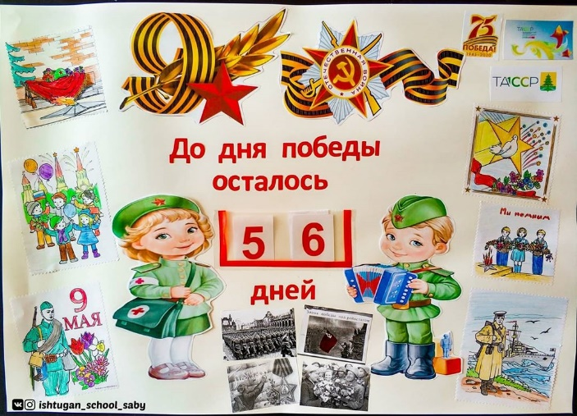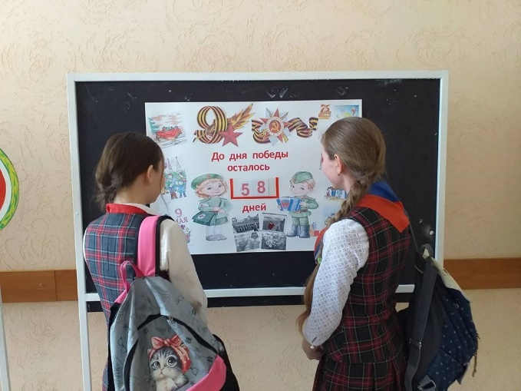

https://cloud.mail.ru/public/3Ehm/SJieCt9SY
Подготовили буктрейлеры, с ними участвовали на конкурсах где заняли призовое место
IV. Воспитательная работа
В течение учебного года в библиотеке велась индивидуальная и массовая работа. Для педколлектива по требованию подбирался необходимый материал для проведения классных часов, бесед, конкурсов и других мероприятий. Также проводились рекомендательные беседы при выборе книг.
Цели массовой работы – показать ребятам прелесть чтения, научить их любить книгу, сделав чтение первейшей потребностью. Массовые мероприятия, проводимые в различных формах, помогают учащимся эмоционально воспринимать значение, смысл, содержание как литературных произведений, так явлений и событий. Не последнюю роль играет и принцип наглядности. Чем красочнее и ярче подаваемый материал, тем сильнее будет его влияние. Поэтому очень важно использовать не только живой язык, но и иллюстрированный материал, музыку, видеоматериалы. В течении учебного года проведено следующие мероприятия:
V. Информационная работа
Библиотекарь своевременно информирует педагогический коллектив о поступлениях новой литературы и учебников. И в индивидуальном порядке каждый учитель информируется о поступлениях новых учебников и другой литературы.
Библиотечный фонд располагает большим количеством дополнительной литературы по предметам. Работа ведётся со всеми учителями – предметниками. Учителя часто рекомендуют учащимся использовать дополнительную литературу по своему предмету. По заданию этих учителей дети обращаются в библиотеку за литературой для подготовки докладов, сообщений, рефератов и т.п. Библиотекарь рекомендует учащимся использовать для таких сообщений энциклопедии, энциклопедические словари, справочники, книги справочного характера.
VI. Повышение квалификации
Педагог - библиотекарь посещает все семинары, совещания, занятия и мероприятия.
-обменивается и использует опыты работы лучших школьных библиотекарей;
-ведется работа по самообразованию;
Выводы:
Я считаю, что план работы библиотеки выполнен.
Главной задачей библиотеки на следующий год является 100% обеспечение учебниками. Привлечение читателей.

